8 июня –День добра  - Беседа«Православные обряды и праздники».  - Театральная мастерская«Семьдесят раз по семь»  - Разучивание песни «Дорогою добра» | .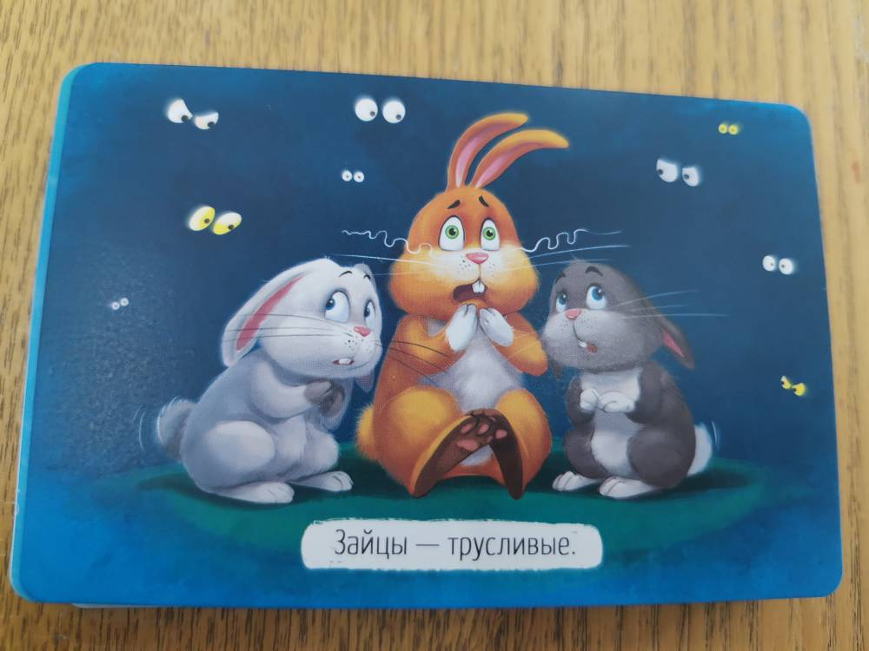
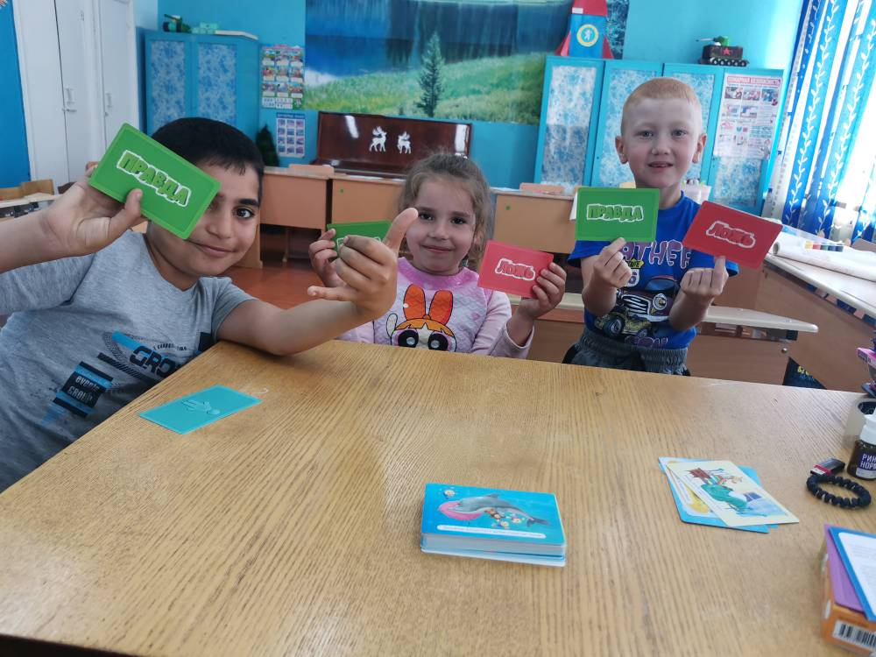 | 